Министерство науки и высшего образования Российской Федерации  
Пензенский государственный университет  
Кафедра вычислительная техника

**ОТЧЕТ**

по лабораторной работе №4

по дисциплине «Основы операционных систем»

на тему «Передача данных с использованием почтовых ящиков и таймеров ожидания»

Выполнили студенты группы 22ВВП1

Хоссейни Нежад С.А.С.М.

Захаров А.С.

Приняли:

Егоров В. Ю.

Федюнин Р. Н.

Пенза 2024

**Название**

Передача данных с использованием почтовых ящиков и таймеров ожидания

**Цель работы**

Изучение построения клиент-серверного взаимодействия процессов с использованием почтовых ящиков. Изучение особенностей работы нитей при использовании таймеров ожидания.

**Лабораторное задание**

Разработать программу, передающую на сервер данные о каталоге операционной системы и каталоге временных файлов пользователя (функции GetWindowsDirectory, GetTempPath).

**Описание данных**

1. hMailSlot:

- Тип: HANDLE

- Описание: Дескриптор, который используется для взаимодействия с созданным почтовым слотом (mailslot). Почтовые слоты позволяют обмениваться сообщениями между процессами.

2. MAILSLOT_OVERLAPPED mailslot_ol:

- Тип: MAILSLOT_OVERLAPPED

- Описание: Структура, используемая для асинхронного ввода-вывода в почтовом слоте. В данном коде она инициализируется с помощью функции SecureZeroMemory, чтобы избежать случайных данных в памяти.

3. hTimer:

- Тип: HANDLE

- Описание: Дескриптор таймера, который используется для выполнения периодических операций. Таймер может вызывать функцию обратного вызова (APC) по истечении заданного времени.

4. LARGE_INTEGER liDueTime:

- Тип: LARGE_INTEGER

- Описание: Структура, представляющая время ожидания для таймера. Здесь используется для задания времени, через которое таймер должен сработать.

**Описание структуры программы**

1. Создание почтового слота:

- Программа начинает с создания почтового слота с помощью функции CreateMailslot. Если создание не удалось, выводится сообщение об ошибке, и программа завершает выполнение.

2. Инициализация структуры для асинхронного ввода-вывода:

- Структура MAILSLOT_OVERLAPPED инициализируется нулями для предотвращения использования неинициализированной памяти.

3. Создание таймера:

- Далее программа создает таймер с помощью CreateWaitableTimer. Если создание таймера не удалось, выводится сообщение об ошибке, и программа закрывает дескриптор почтового слота перед завершением.

4. Настройка таймера:

- Программа задает время ожидания для таймера с помощью SetWaitableTimer. Если установка таймера не удалась, выводится сообщение об ошибке, и дескрипторы закрываются.

5. Основной цикл:

- Программа входит в бесконечный цикл, где она вызывает SleepEx с параметрами INFINITE и TRUE. Это позволяет программе ожидать событий и обрабатывать их асинхронно.

6. Закрытие дескрипторов:

- После выхода из основного цикла (что в данном коде никогда не происходит), программа должна закрыть дескрипторы почтового слота и таймера для освобождения ресурсов.

**Текст программы**

Клиент

#include <stdio.h>

#include <windows.h>

#define CHECK_INTERVAL 2000

LPCTSTR MAILBOX_NAME = TEXT("\\\\.\\mailslot\\sample_mailslot");

typedef struct {

OVERLAPPED ol;

HANDLE hMailSlot;

WCHAR buffer[256];

} MAILSLOT_OVERLAPPED;

VOID CALLBACK WriteCompletionRoutine(DWORD dwErrorCode, DWORD dwNumberOfBytesTransfered, LPOVERLAPPED lpOverlapped) {

if (dwErrorCode == ERROR_SUCCESS) {

wprintf(L"Data written successfully: %d bytes\n\n", dwNumberOfBytesTransfered);

}

else {

wprintf(L"Failed to write file. Error: %d\n", dwErrorCode);

}

}

VOID CALLBACK TimerAPCProc(LPVOID lpArg, DWORD dwTimerLowValue, DWORD dwTimerHighValue) {

WCHAR windowsDir[MAX_PATH];

WCHAR tempPath[MAX_PATH];

UINT winLength = GetWindowsDirectory(windowsDir, MAX_PATH);

if (winLength == 0) {

wprintf(L"Failed to get Windows directory. Error: %d\n", GetLastError());

}

else {

wprintf(L"Windows Directory: %s\n", windowsDir);

}

DWORD tempLength = GetTempPath(MAX_PATH, tempPath);

if (tempLength == 0) {

wprintf(L"Failed to get temp path. Error: %d\n", GetLastError());

}

else {

wprintf(L"Temp Path: %s\n", tempPath);

}

MAILSLOT_OVERLAPPED* mailslot_ol = (MAILSLOT_OVERLAPPED*)lpArg;

WCHAR* message = mailslot_ol->buffer;

swprintf(message, sizeof(mailslot_ol->buffer) / sizeof(WCHAR), L"Windows Directory: %s\nTemp Path: %s\n\n", windowsDir, tempPath);

BOOL result = WriteFileEx(mailslot_ol->hMailSlot, message, (DWORD)(wcslen(message) * sizeof(WCHAR)), &mailslot_ol->ol, WriteCompletionRoutine);

if (!result) {

wprintf(L"WriteFileEx failed. Error: %d\n", GetLastError());

}

}

int main(int argc, char* argv[]) {

wprintf(L"CLIENT\n");

HANDLE hMailSlot = CreateFile(MAILBOX_NAME, GENERIC_WRITE, FILE_SHARE_READ, NULL, OPEN_EXISTING, FILE_ATTRIBUTE_NORMAL, NULL);

if (hMailSlot == INVALID_HANDLE_VALUE) {

wprintf(L"Failed to open mailslot. Error: %d\n", GetLastError());

return 1;

}

MAILSLOT_OVERLAPPED mailslot_ol;

SecureZeroMemory(&mailslot_ol, sizeof(mailslot_ol));

mailslot_ol.hMailSlot = hMailSlot;

HANDLE hTimer = CreateWaitableTimer(NULL, FALSE, NULL);

if (!hTimer) {

wprintf(L"CreateWaitableTimer failed. Error: %d\n", GetLastError());

CloseHandle(hMailSlot);

return 1;

}

LARGE_INTEGER liDueTime;

liDueTime.QuadPart = -100000LL;

if (!SetWaitableTimer(hTimer, &liDueTime, CHECK_INTERVAL, TimerAPCProc, &mailslot_ol, FALSE)) {

wprintf(L"SetWaitableTimer failed. Error: %d\n", GetLastError());

CloseHandle(hMailSlot);

CloseHandle(hTimer);

return 1;

}

while (TRUE) {

SleepEx(INFINITE, TRUE);

}

CloseHandle(hMailSlot);

CloseHandle(hTimer);

return 0;

}

**Сервер**

#include <stdio.h>

#include <windows.h>

#define CHECK_INTERVAL 500

LPCTSTR MAILBOX_NAME = TEXT("\\\\.\\mailslot\\sample_mailslot");

typedef struct {

OVERLAPPED ol;

HANDLE hMailSlot;

WCHAR buffer[256];

} MAILSLOT_OVERLAPPED;

VOID CALLBACK ReadCompletionRoutine(DWORD dwErrorCode, DWORD dwNumberOfBytesTransfered, LPOVERLAPPED lpOverlapped) {

MAILSLOT_OVERLAPPED* mailslot_ol = (MAILSLOT_OVERLAPPED*)lpOverlapped;

WCHAR* buffer = mailslot_ol->buffer;

buffer[dwNumberOfBytesTransfered / sizeof(WCHAR)] = L'\0';

wprintf(L"Received message: \n%s", buffer);

}

VOID CALLBACK TimerAPCProc(LPVOID lpArg, DWORD dwTimerLowValue, DWORD dwTimerHighValue) {

MAILSLOT_OVERLAPPED* mailslot_ol = (MAILSLOT_OVERLAPPED*)lpArg;

DWORD dwMaxMessageSize, dwNextSize, dwMessageCount, dwReadTimeout;

if (!GetMailslotInfo(mailslot_ol->hMailSlot, &dwMaxMessageSize, &dwNextSize, &dwMessageCount, &dwReadTimeout)) {

wprintf(L"GetMailslotInfo failed. Error: %d\n", GetLastError());

return;

}

if (dwNextSize != MAILSLOT_NO_MESSAGE) {

if (!ReadFileEx(mailslot_ol->hMailSlot, mailslot_ol->buffer, sizeof(mailslot_ol->buffer), &mailslot_ol->ol, ReadCompletionRoutine)) {

wprintf(L"ReadFileEx failed. Error: %d\n", GetLastError());

}

}

}

int main(int argc, char* argv[]) {

wprintf(L"SERVER\n");

HANDLE hMailSlot = CreateMailslot(MAILBOX_NAME, 0, MAILSLOT_WAIT_FOREVER, NULL);

if (hMailSlot == INVALID_HANDLE_VALUE) {

wprintf(L"Failed to create mailslot. Error: %d\n", GetLastError());

return 1;

}

MAILSLOT_OVERLAPPED mailslot_ol;

SecureZeroMemory(&mailslot_ol, sizeof(mailslot_ol));

mailslot_ol.hMailSlot = hMailSlot;

HANDLE hTimer = CreateWaitableTimer(NULL, FALSE, NULL);

if (!hTimer) {

wprintf(L"CreateWaitableTimer failed. Error: %d\n", GetLastError());

CloseHandle(hMailSlot);

return 1;

}

LARGE_INTEGER liDueTime;

liDueTime.QuadPart = -10000000LL;

if (!SetWaitableTimer(hTimer, &liDueTime, CHECK_INTERVAL, TimerAPCProc, &mailslot_ol, FALSE)) {

wprintf(L"SetWaitableTimer failed. Error: %d\n", GetLastError());

CloseHandle(hMailSlot);

CloseHandle(hTimer);

return 1;

}

while (TRUE) {

SleepEx(INFINITE, TRUE);

}

CloseHandle(hMailSlot);

CloseHandle(hTimer);

return 0;

}

**Результат работы программы**

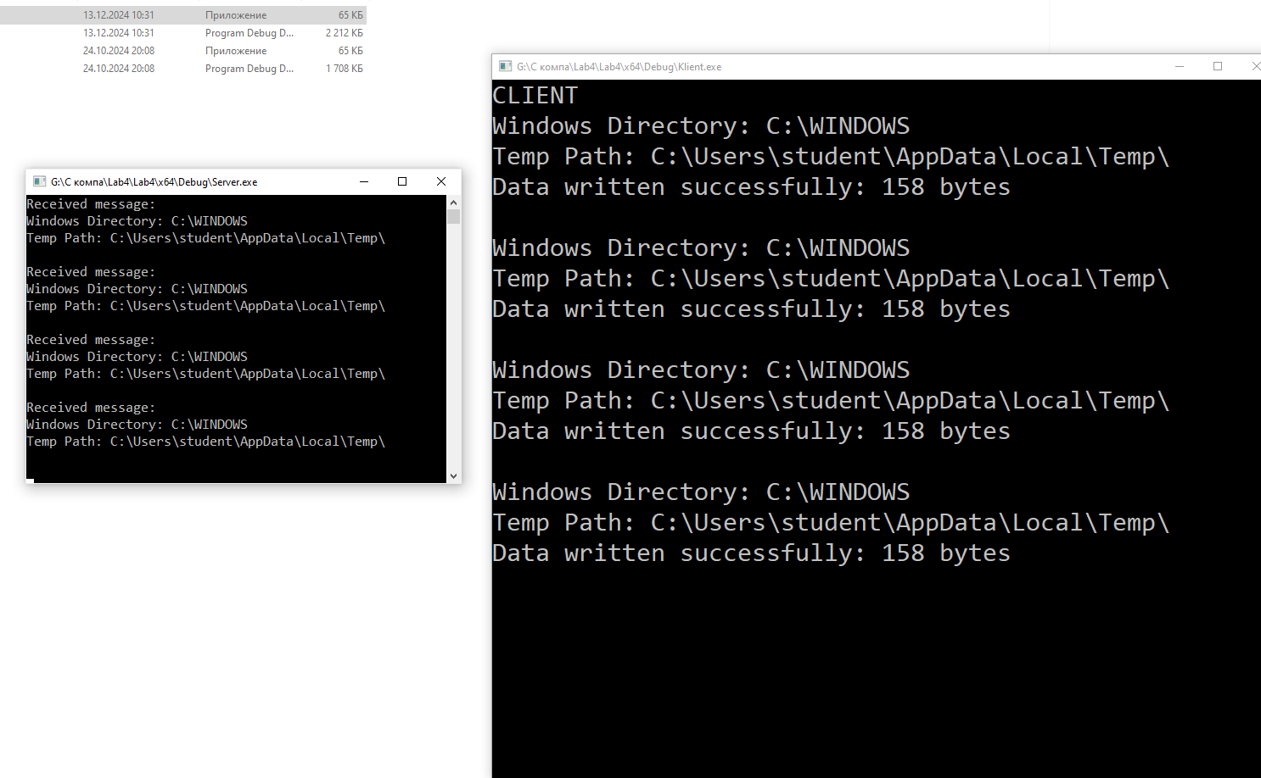

**Вывод**

Изучили построение клиент-серверного взаимодействия процессов с использованием почтовых ящиков. Изучили особенности работы нитей при использовании таймеров ожидания.